Программное обеспечение комплекса автоматизации метеорологического обслуживания процессов УВД КАМО «Метеосервис»

Инструкция по эксплуатации
СПО МетеоКонтроль

2021
Содержание
1. Специальное ПО «МетеоКонтроль» - 3
1.1 Общие сведения 3
1.2 Контроль Ознакомления 3
1.2.1 Вкладка «Ознакомление-Сводка» ( «Ознакомление») 4
1.2.2 Вкладка «Ознакомление-АРМ». 9
1.2.3 Алгоритмы работы модуля Контроль Ознакомления . 9
1.3 Контроль своевременности поступления данных 10
1.4 Контроль полноты поступления данных. 11
Перечень принятых сокращений 11

Специальное ПО «МетеоКонтроль» -

Общие сведения
Приложение «МетеоКонтроль» предназначено для автоматизации предоставления информации оператору метеоподразделения или подразделения УВД, обязанностями которого является контроль поступления и использования метеорологической информации в части :

- контроль ознакомления (контроль своевременности ознакомления диспетчеров с опасными типами данных. )
- контроль полноты данных (контроль полноты объёма поступающих данных)
- контроль своевременности данных( контроль своевременности поступления данных)

.
В зависимости от места установки на компьютере может быть установлена как ОС Windows, так и ОС Lunix
Настройки и работа с ПО "МетеоКонтроль" описаны в настоящем руководстве в разделе «Специальное ПО «МетеоКонтроль

В целом приложение «МетеоКонтроль» функционирует аналогично приложению "МетеоКлиент", имеет тот же вид – панель инструментов с кнопками и настраивается таким образом, чтобы отображать все виды метеоинформации поступающей в АС УВД. Это дает возможность оператору визуально контролировать отображение метеоинформации в системе. Функции сбора информации и отображением результатов контроля своевременности поступления и ознакомления диспетчеров с критически важной метеоинформацией выполняет специальный модуль, который имеет свою кнопку на панели инструментов. Вид панели инструментов ПО «МетеоКонтроль» изображен на рисунке 1.

Рисунок 1 Общий вид панели Контроль
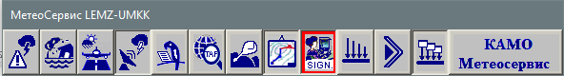

Далее подробно рассмотрены перечисленные задачи контроля :

Контроль Ознакомления
Модуль (плагин) Контроль Ознакомления вызывается специальной кнопкой.
Вид кнопки изображен на рисунке 2 .

Рисунок 2 Кнопка Контроль Ознакомления

При нажатии на кнопку открывается специальное окно (далее – окно «МетеоКонтроль») в котором отображаются все необходимые сведения. Сведения собираются и обновляются автоматически, один раз в 30 сек.

Интерфейс имеет две рабочих вкладки «Ознакомление-Сводка» , Ознакомление- АРМ и одну технологическую – Журнал. Вкладки представляют интерфейс для решения двух задач, стоящих перед оператором:
1. Предположим в систему введена некая важная сводки ( например, сообщение SIGMET). Необходимо проконтролировать - на всех ли рабочих местах произошло ознакомление с этой сводкой ? И в дальнейшем следить за сводками с которыми выполнено/не выполнено ознакомление.
Для это цели служит первая вкладка «Ознакомление-Сводка». Она индицирует Центры подачи->Заголовки сводок с которыми выполнено/не выполнено ознакомление.

2. Предположим необходимо узнать выполнено ли ознакомление на каком-то рабочем месте со всеми необходимыми сводками или нет ? И в дальнейшем следить за рабочими местами на которых выполнено/не выполнено ознакомление со всеми необходимыми сводками.
Для это цели служит первая вкладка «Ознакомление-АРМ». Она индицирует АРМы, на которых выполнено/не выполнено ознакомление со всеми необходимыми сводками.

Пользователь может переключаться между вкладками в зависимости от текущих задач.

Вкладка «Ознакомление-Сводка» ( «Ознакомление»)

Вкладка «Ознакомление-Сводка» .
Параметры ознакомления распределены по заголовкам сводок. При отсутствии варианта вкладки «Ознакомление-АРМ» (см. далее) называется просто «Ознакомление»
Общий вкладки показан на рисунке 3

Рисунок 3 Вкладка «Ознакомление-Сводка».
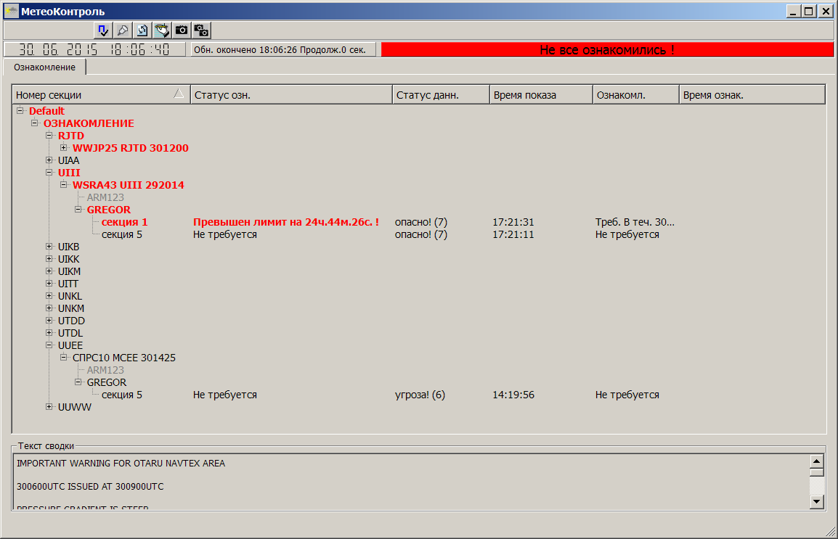

Интерфейс построен по принципу «дерева» с разворачивающимися узлами. Дерево построено по иерархии :
Домен (корневой узел)->«Ознакомление(задача)»->Центр подачи (СССС) ->Сокращенный заголовок->ARM->Секция
Алгоритм контроля следующий :
с какой информацией не выполнено ознакомление -> На каких АРМах

Вид вкладки «Ознакомление-Сводка» с пронумерованными ссылками на элементы показан на рисунке 4
Рисунок 4 Вкладка «Ознакомление-Сводка» с пронумерованными ссылками на элементы

Описание элементов, Вкладки «Ознакомление-Сводка» и алгоритм их работы (номера, и номера в круглых скобках, соответствуют ссылкам на рисунке 4).

- Панель инструментов - стандартная панель инструментов, аналогичная панели инструментов ПО «Метеоклиент».
- Панель «Дата - время” - поле вывода текущего времени-даты
- Панель «Запрос” - информация о начале выполнения и продолжительности запросов на обновление информации
- Панель « Статус» - поле для вывода информационных предупреждений и общего состояния ознакомления. Если хотя бы на одном рабочем месте не произведено ознакомление с метеоинформацией, выводится предупреждающее сообщение «Не все ознакомились». В данном случае на рабочем месте “GREGOR» (28) , нет ознакомления (30) с метеоинформацией цента подачи UIII (24), имеющей заголовок WSRA43 UIII 290615 (27), показанного в секции №1 «Шторм» (29) в 17:21:31 (32). Данное сообщение согласно настройкам является опасным (31), лимит времени на ознакомление с ним составляет 30 сек (33), и к настоящему моменту просрочен более чем на 20час. (30).
Обращаем внимание, что согласно настройкам этого рабочего места, ознакомление с этой же, информацией, но показанной в секции №5 «ОПМЕТ» (35) не требуется (36)
На этом же рабочем месте “GREGOR» (27) , ознакомление с опасной (20) метеоинформацией центра подачи RJTD (24), имеющей заголовок WWJP74 RJTD 300600 (25), текст которого приведен в поле 37 (т.к. данная запись является активной - выделена синим цветом), показанной в секции №1 (28) в 10:46:11 (21) произведено в 10:46:19 (23) без превышения лимита на ознакомление, о чем свидетельствует статус «Ознакомлен» (19).

- Рабочая вкладка «Ознакомление» - с древовидно-табличной структурой данных.
- Колонка «Номер секции» - разворачиваемое дерево значений. Содержит древовидную структуру отображаемых данных виде узлов. Узлы могут разворачиваться и сворачиваться вручную при помощи значков «+” и « - « имеющихся в заголовке узла. Узлы имеют следующую иерархию (подчиненность) в порядке убывания:
- Имя контролируемого объекта (12): “Default” – доменное имя стенда ЛЭМЗ. Т.е. в данном случае контролируются рабочие места, развернутые на стенде ЛЭМЗа.
- Функциональный раздел (13): «ОЗНАКОМЛЕНИЕ» - раздел контроля над данными и ознакомлением с ними. Выделен в отдельный узел, т.к. дальнейшем предполагается добавление других разделов.
- Центры подачи сообщений (14,24 и др.): все центры подачи сообщений, которые отправляли сообщения подлежащие контролю.
- Заголовки сообщений (15,27 .): заголовки сообщений данного центра, подлежащие контролю. При щелчке мышью по узлу заголовка и его подчиненным узлам, в поле 37 отображается текст сообщения
- Имена рабочих мест (16,17,28): отображаются ВСЕ рабочие места контролируемой системы. Если какое-либо место не настроено для показа данной метеоинформации (не требуется ее отображение на этом рабочем месте), то его имя отрисовывается бледно-серым цветом и отсутствует значок +, для его развертывания(16).
Если ознакомление с данной метеоинформацией на этом рабочем месте произведено во время, или не требуется вообще, то имя АРМа отрисовывается обычным, черным, шрифтом(17).
Если на данном АРМе ознакомление не произведено, то название отрисовывается красным цветом.

- Номер секции (18,25,29,35): номер секции (кнопки) на ПО «Метеоклиент», развернутом на соответствующем рабочем месте(17,28) , в котором производилось отображение данной метеоинформации.
Номер секции является конечным узлом в иерархии. Поэтому первая колонка, где разворачивается дерево, называется «Номер «секции». В следующих колонках отображаются значения параметров соответствующих этому номеру секции.
При разворачивании узла, открываются его подчиненные узлы. При развертывании , например, узла «Ознакомление» откроются все подчиненные узлы «Центры подачи». При развертывании какого-либо узла «Центр подачи» развернутся все узлы заголовков сообщения, этого центра подачи. При развертывании узла заголовка развернутся все контролируемые рабочие места. При развертывании рабочего места развернутся узлы секций ПО «Метеоклиент», где отображалась эта информация.

В остальных колонках (7-11)появятся значения параметров, которые относятся именно к метеоинформации отображенной в данной секции, на данном рабочем месте.

- Колонка «Статус озн.» - Статус процесса ознакомления. Статус принимает следующие значения:
- «Не требуется” - ознакомление с данной метеоинформацией в данной секции не требуется
«Ознакомлен с превышением лимита на HHч.MMм.SSc.» - пользователь ознакомился с данной метеоинформацией, но превысил установленный лимит времени на ознакомление на hh часов, mm минут , ss секунд.
«Превышен лимит на HHч.MMм.SSc» - пользователь НЕ ознакомился с метеоинформацией, при этом установленный лимит уже превышен на hh часов, mm минут , ss секунд. В этом случае ЗАПИСЬ ИМЕЕТ КРАСНЫЙ ЦВЕТ.
- Колонка « Статус данных» - статус степени опасности метеосообщения. Статус указывается в виде кодового слова и индекса в скобках, в соответствии с таблицей 1.

Индекс | Кодовое слово
5 | Угроза
6 | Тревога
7 | Опасно

Таблица 1. Система кодовой, индексной индикации.

Отнесение конкретных типов метеоинформации к тем или иным градациям опасности задается в настройках ПО «Метеоклиент» установленного на рабочих местах пользователей.

- Колонка «Время показа» - отображается время первого поступления и показа данной метеоинформации в соответствующую секцию.
- Колонка «Ознакомл.» - отображается настройка необходимости ознакомления.
Если ознакомление с данной информацией требуется, то отображается – «Треб. В теч. Ss сек!». Где ss - лимит времени на ознакомление в соответствии с настройкой данной секции рабочего места (по умолчанию 30сек.) (22,33)
Если согласно настройкам в данной секции ознакомление не требуется, то отображается « Не требуется».(34)

- Колонка «Время ознак.» - отображается время, когда пользователь ознакомился с данной метеоинформацией, т.е. нажал кнопку «Ознакомился» в интерфейсе ПО «Метеоклиент» на своем рабочем месте.

Вкладка «Ознакомление-АРМ».

Вкладка «Ознакомление-АРМ» .
Параметры ознакомления распределены по АРМ-ам домена.
Общий вкладки показан на рисунке 3

Рисунок 5 Вкладка «Ознакомление-АРМ»
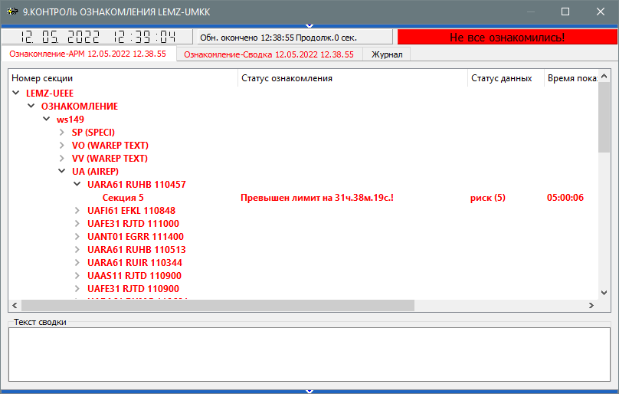

Дерево построено по другой иерархии :
Домен (корневой узел)->«Ознакомление(задача)»-> ARM-> Центр подачи (СССС) ->Сокращенный заголовок->Секция
В остальном все параметры и алгоритмы аналогичны вкладке «Ознакомление-сводка»

Алгоритмы работы модуля Контроль Ознакомления .
Алгоритм автоматического определения общего статуса ознакомления следующий:
- если на каком-то из рабочих мест просрочен лимит на ознакомление, то в колонке «Статус озн.» выводится предупреждение «Превышен лимит на HHч.MMм.SSc» - где HHч.MMм.SSc – превышение лимита в часах, минутах, секундах. В этом случае номер секции и статус ознакомления имеют красный цвет. (29,30)
- если на рабочем месте имеется хотя бы одна секция с просроченным лимитом ознакомления, то название этого рабочего имеет красный цвет (28)
- если имеется хотя бы одно рабочее место, с просроченным лимитом, то заголовок этого метеосообщения имеет красный цвет. (27)
- если имеется хоть одно метеосообщение с просроченным лимитом, то индекс центра подачи этого метеоособщения имеет красный цвет(24).
- если имеется хоть один центр подачи сообщений, с просроченным лимитом, то вся секция ОЗНАКОМЛЕНИЕ имеет красный цвет (13)
- если в секции ОЗНАКОМЛЕНИЕ есть хоть сообщение с просроченным лимитом, то название контролируемого домена имеет красный цвет (12)
- если имеется хотя бы один контролируемый домен с просроченным лимитом, то в информационной панели появляется сообщение «Не все ознакомились!» с красным фоном поля.

Задача оператора отреагировать на несвоевременное ознакомление, т.е. выяснить на каком рабочем месте пользователь не ознакомился (т.е. превысил лимит на ознакомление) и причину неознакомления по имеющимся каналам связи.
При появлении информационного сообщения «Не все ознакомились” (4) необходимо следующее:
- развернуть узел домена красного цвета (12)
- развернуть узел секции ОЗНАКОМЛЕНИЕ (13)
- в появившемся списке центров подачи развернуть узел красного цвета (например, Иркутск) (24)
- в появившемся списке заголовков сообщений, выпущенным этим центром развернуть узел красного (например, WSRA43 UIII 291719) (27)
- в появившемся списке рабочих мест развернуть рабочее место красного цвета (например, GREGOR) (28)
- появится количество записей соответствующее количеству секций, в которых отображалась данная метеоинформация. В данном случае нас интересует секция красного цвета (29) Вся информация по ней выведена в колонках 7-11. Так. Метеосообщение с сокращенным заголовком WSRA43 UIII 291719 (27) отображалось на рабочем месте GREGOR(28) в секции 1 «ШТОРМ» (29) в 17:21:31 (32) при этом к данному моменту просрочка лимита ознакомления очень велика (30).
Остается по телефону или ГГС выяснить причину не ознакомления, либо довести эту информацию голосом.

Контроль своевременности поступления данных
Время поступления любого метеосообщения в систему можно проверить по базе данных «Литосфера» ( См. РЭ БД «Литосфера»)
Время отображения метеосообщения на конкретном рабочем месте можно проконтролировать следующим образом:
- открыть окно «МетеоКонтроль» путем нажатия соответствующей кнопки
- развернуть узел соответствующий контролируемому домену (12)
- развернуть узел секции ОЗНАКОМЛЕНИЕ (13)
- в появившемся списке центров подачи развернуть узел необходимого центра подачи (например, Иркутск) (24)
- в появившемся списке заголовков сообщений, выпущенным этим центром развернуть узел сокращенного заголовка нужного сообщения (например, WSRA43 UIII 291719) (27)
- в появившемся списке рабочих мест развернуть нужное рабочее место (например, GREGOR) (28)
- появится количество записей соответствующее количеству секций, в которых отображалась данная метеоинформация. Вся информация по ним выведена в колонках 7-11. Так. Метеосообщение с сокращенным заголовком WSRA43 UIII 291719 (27) отображалось на рабочем месте GREGOR(28) в секции 1 «ШТОРМ» (29) в 17:21:31 (32), а в секции 5 –«ОПМЕТ» (35) в 17:21:11

Контроль полноты поступления данных.
Контроль осуществляется путем использованием той части приложения «МетеоКонтроль», которая аналогична приложению ПО «Метеоклиент» на рабочих местах. Оператор может нажать кнопку на панели инструментов и посмотреть, отображается ли и в каком виде метеоинформация имеющаяся в системе. Настройка ПО «МетеоКонтроль» в части отображения метеоинформации выполняется аналогично настройке приложения ПО «МетеоКлиент». Т.о. отображение метеоинформации в ПО «МетеоКонтроль» аналогично отображению в ПО «Метеоклиент», что позволяет оценить полноту информации и на рабочих местах.

Перечень принятых сокращений

АКДП | Аэродромный командно-диспетчерский пункт
АПОИ | Аппаратура первичной обработки радиолокационной информации
АРМ | Автоматизированное рабочее место
АРМ Т | Автоматизированное рабочее место техника (сменного инженера)
АРМ Д | Автоматизированное рабочее место диспетчера
АРП | Автоматический радиопеленгатор
АЦП | Аналого-цифровая плата
ВПП | Взлетно-посадочная полоса
ВРЛ | Вторичный радиолокатор
ВС | Воздушное судно
ИКАО | Международная организация гражданской авиации
ИПС | Изменяемый параметр системы
КСА | Комплекс средств автоматизации
КТА | Контрольная точка аэродрома
ЛВС | Локальная вычислительная сеть
ОВО | Окно воздушной обстановки
ОрВД  ПИВП | Организация воздушного движения  Планирование использования воздушного пространства
ПОД | Пункт обязательного донесения
ПРЛ | Первичный радиолокатор
ПФ | Панель функций
РЛГО | Радиолокатор государственного опознавания
РЛИ | Радиолокационная информация
РЛП | Радиолокационная позиция
РЛС | Радиолокационная станция
РМ | Рабочее место
ТСД | Табло системных данных
УВД | Управление воздушным движением
ФС | Формуляр сопровождения
ЧМИ | Человеко-машинный интерфейс
UTC | Скоординированное всемирное время (время по Гринвичу)

